Задание 15. Race condition
URL: http://62.173.140.174:36110/
  - 1. Скриншот результатов
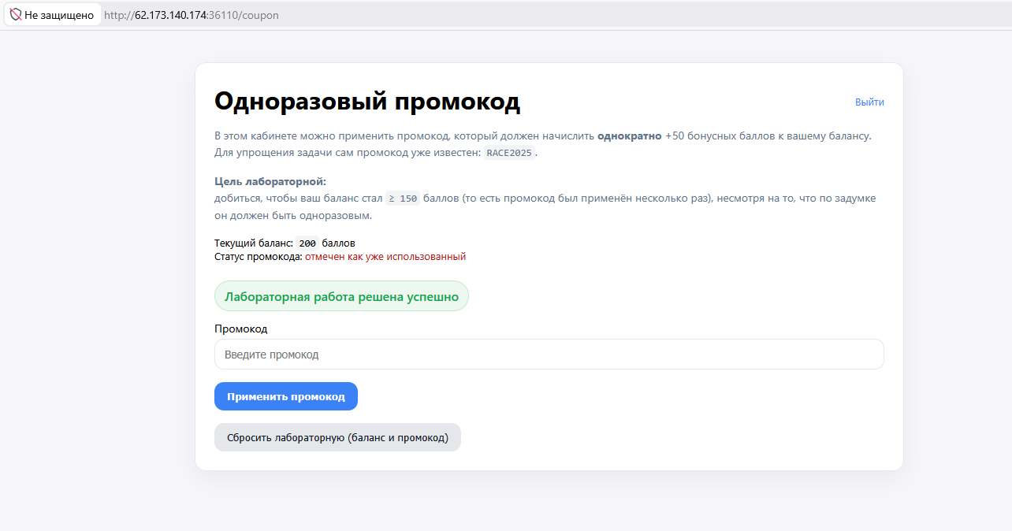
  - 2. Шаги воспроизведения
- Открыл страницу стенда в Burp Suite.
- Ввел промокод RACE2026. Нажал на кнопку “отправить”.
- Перехватил запрос с помощью Burp Suite.
- Скопировал запрос в Repeater.
- Скопировал запросы, доведя их число до 4. Объединил их в группу.
- Отправил группу запроса в параллельном режиме.
- В ответах по каждому запросу убедился, что есть уязвимость типа Race Condition. Каждый ответ с одним и тем же запросом прибавил число баллов. Итоговая сумма получилась равной 200.
  - 3. Использованный способ атаки
- Использовался инструмент Burp Suite Community Edition. Запросы были отправлены параллельно
- Тело запроса и заголовки никак не модифицировались и совпали с перехваченным запросом при нажатии на кнопку “отправить”
- Число запросов: 4
  - 4. Скриншоты подтверждения
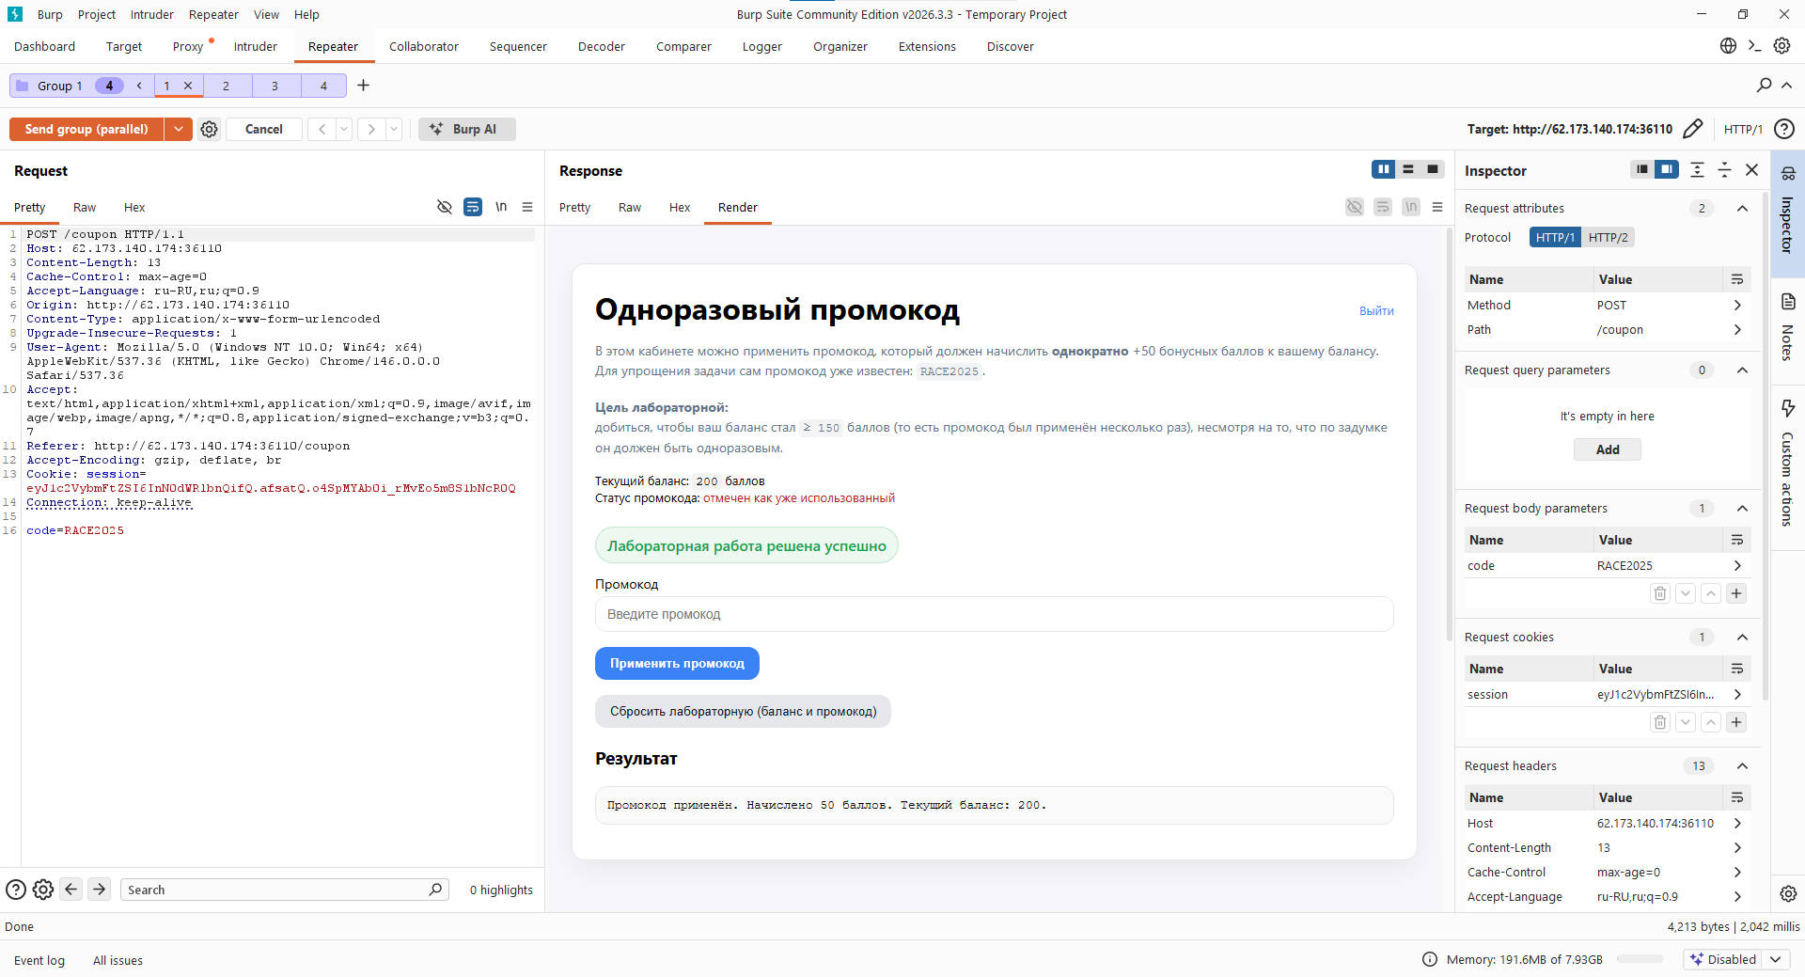
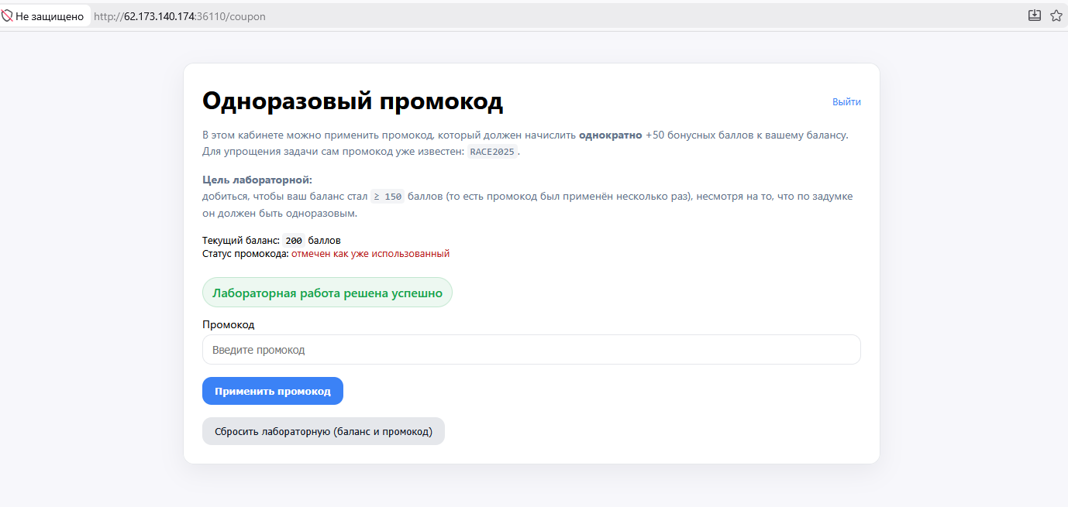
  - 5. Краткий разбор риска (2–4 строки)
Данная уязвимость позволяет обходить бизнес-логику ограничения одноразовых действий. В реальных системах это приводит к финансовым потерям (неограниченное применение скидок), несанкционированному пополнению баланса или манипуляции складскими запасами.
  - 6. Как бы вы починили
- Особо чувствительные операции производить в однопоточном режиме (блокировка).

lock = threading.Lock()
with lock:
...

- Обеспечить атомарность операции при проверке и применении промокода.
Например, через пессимистичные блокировки: SELECT FOR UPDATE
Либо через атомарный SQL-запрос UPDATE с условием проверки статуса купона.
- Использовать ограничения на уровне БД. Уникальные индексы (чтобы нельзя было создать одинаковый объект дважды)

